几何定义（链接）
几何概型有下列特点：
（1）样本空间充满某个区域，其度量（长度、面积或体积）大小可用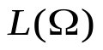表示.
（2）任意一点落在度量相同的子区域内是等可能的，而与子区域的位置和形状无关.
（3）若事件为中的某个子区域，且其大小度量为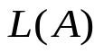，则事件的概率为
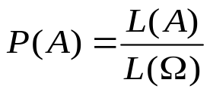.
求几何概率的关键是对样本空间和所求事件用图形描述清楚,然后计算出相应的度量（一般是面积或体积）.
主观定义（链接）
在现实世界里有一些随机现象是不能重复的或不大量重复的，这时有关事件的概率是如何确定的？
统计界的贝叶斯派认为：一个事件的概率是人们根据经验对该事件发生的可能性所给出的个人信念，这样给出的概率称为主观概率.
这种利用经验确定随机事件发生可能性大小的例子是很多的，人们也常根据这些主观概率来行事. 例如：在气象预报中，往往说：“明天下雨的概率为80%”一个外科医生根据自己多年的临床经验和患者的病情，认为“手术成功的可能性为90%”.
主观概率要求当事人对所考察的事件有透彻的了解和丰富的经验,能对历史信息和当前信息进行仔细分析，如此确定的主观概率是可信的.对于无法大量重复出现的随机现象，用主观概率方法去做决策和判断是适合的，主观方法至少是频率方法的一种补充.

